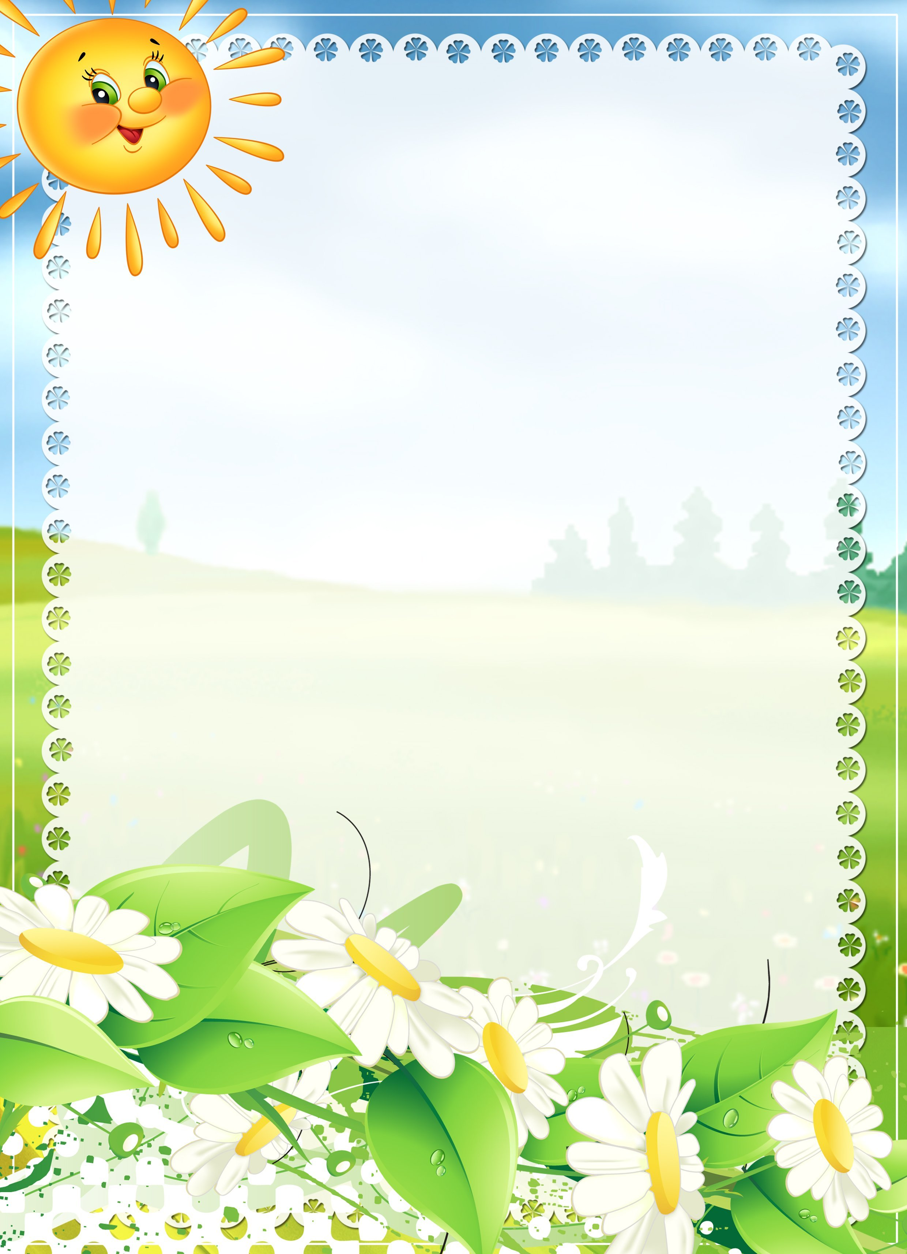

«Как справиться
с капризами и упрямством».
Памятка для родителей

- Все члены семьи должны иметь единые требования к ребенку.
- Будьте тверды в позиции, дайте понять значение слова «нельзя».
- Научите ребенка хотеть, т.е. вырабатывать настойчивость в достижении цели.
- Продумайте стратегию поведения по отношению к ребенку.
Вспомните светофор: красный цвет – строгий запрет, желтый – иногда можно,
но в основном нельзя, зеленый – можно без ограничений.
- Будьте последовательны и настойчивы. Если вы сказали «НЕТ», не меняйте позиции.
- Если Вы о чем-то попросили ребенка, он должен выполнить Вашу просьбу,
но Вы должны это проконтролировать.
Если просьба не выполнена, ребенок может быть лишен чего-либо.
- Во время каприза можно попробовать твлечь и переключить ребенка.
- Не пытайтесь во время приступа каприза или упрямства что-либо внушать ребенку –
это бесполезно. Ругать не имеет смысла, а шлепки еще больше взбудоражат.
- Во время каприза можно попробовать отвлечь и переключить ребенка.
Не пытайтесь во время приступа каприза или упрямства что-либо внушать ребенку –
это бесполезно. Ругань не имеет смысла, шлепки еще больше взбудоражат.
- Не сдавайтесь, даже тогда, когда приступ у ребенка протекает в общественном месте.
Чаще всего помогает только одно – взять его за руку и увести.
- Будьте примером для своего ребенка.
- Помните, «ребенок – это зеркало нравственной жизни родителей» (В. А. Сухомлинский)
- Не завышайте требований к своему ребенку.
- Давайте ребенку самостоятельность и своду, но будьте всегда рядом.
- Давайте ребенку выбор без выбора («Ты хочешь съесть суп или кашу?»)
- Если ребенок капризничает и не слушается – оставьте его на некоторое время одного.
- Используйте прием авансирования – сначала дайте положительную оценку ребенку, а затем укажите на его негативное поведение.
- Оцените ситуацию, в которой возник конфликт.
Может быть, вы можете уступить ребенку.
- Не пропускайте упрямство и непослушание ребенка мимо своих глаз.
- Отрицательное поведение при этом может закрепиться.

- Хвалите ребенка. Похвала никогда
не бывает лишней. Но применяйте
приемлемые способы поощрения и наказания:

НЕЛЬЗЯ ХВАЛИТЬ ЗА ТО, ЧТО:
- достигнуто не своим трудом.
- не подлежит похвале (красота, сила, ловкость, ум).
- из жалости или желания понравиться.
НАДО ХВАЛИТЬ:
- за поступок, за свершившееся действие.
- начинать сотрудничать с ребёнком всегда с похвалы, одобрения.
- очень важно похвалить ребёнка с утра, как можно раньше и на ночь тоже.
- уметь хвалить не хваля (пример: попросить о помощи, совет, как у взрослого).

НЕЛЬЗЯ НАКАЗЫВАТЬ И РУГАТЬ КОГДА:
- ребёнок болен, испытывает недомогание или оправился после болезни,
т.к. в это время психика ребёнка уязвима и реакция непредсказуема.
- когда ребёнок ест, сразу после сна и перед сном.
- во всех случаях, когда что-то не получается (пример: когда вы торопитесь,
а ребёнок не может завязать шнурки).
- после физической или душевной травмы (пример: ребёнок упал, вы ругаете за это,
считая, что он виноват).
- когда ребёнок не справился со страхом, невнимательностью, подвижностью и т.д.,
но очень старался.
- когда внутренние мотивы его поступка вам не понятны.
- когда вы сами не в себе.

  - ПРАВИЛ НАКАЗАНИЯ:
- наказание не должно вредить здоровью.
- если есть сомнения, то лучше не наказывать
(пример: вы не уверены, что проступок совершил именно ваш ребёнок, или вы сомневаетесь
в том что совершённое действие вообще достойно наказания, т.е. наказывать
"на всякий случай" нельзя.
- за 1 проступок – одно наказание (нельзя припоминать старые грехи).
- лучше не наказывать, чем наказывать с опозданием.
- надо наказывать и вскоре прощать.
- если ребёнок считает, что вы несправедливы, то не будет эффекта, поэтому
важно объяснить ребенку, за что и почему он наказан.
- ребёнок не должен бояться наказания.

